Марчук Е.В, Марчук Э.В.
Организация совместной работы детей с ограниченными возможностями здоровья на дистанционных уроках как средство развития коммуникативных УУД
Одной из приоритетных целей российского образования является достижение доступности качественного образования, соответствующего требованиям инновационного развития экономики, современным потребностям общества и каждого гражданина, задачи которой заключаются в создании образовательной среды, обеспечивающей доступность качественного образования и успешную социализацию для лиц с ограниченными возможностями здоровья [4] (далее по тексту ОВЗ), предусматривающей расширение возможностей их обучения в неспециализированных образовательных учреждениях.
Стоит отметить, что главной целью обучения детей с ОВЗ на сегодняшний день выступает их наиболее полная социализация и интеграция в общество при достижении максимально возможного уровня образованности с учетом индивидуальных особенностей ученика [6], развитие коммуникативных умений, проблема формирования которых имеет огромную значимость.
Организация совместной деятельности детей с ОВЗ является необходимой для их интеграции в общество, что способствует их общему развитию (активизируется мотив достижения, возникает необходимость отстаивать свою точку зрения и возможность подражать другим, обучаясь, ребенок учится коммуникации и взаимодействию с другими).
Еще Выготский Л.С. полагал, что задачей воспитания детей с нарушением развития является интеграция в жизнь и общество, поэтому важным в социализации ребенка с ОВЗ является не столько процесс усвоения, упорядочения и воспроизведения им определенной системы ценностей, сколько создание определенных условий для его социализации, одним из которых является учебное сотрудничество [2] (организация совместной деятельности на уроках, что способствует развитию) [7].
В Центре дистанционного образования детей с ограниченными возможностями, организованного на базе лицея №8 «Олимпия» города Волгограда были выделены следующие способы организации совместной работы детей с ОВЗ в условиях дистанционного образования: работа on-line на курсе дистанционного обучения [рис. 1] и в Skype; конференц-связь посредством программного обеспечения Skype; совместное использование экрана Skype; чат; совместное использование планшета; парная работа on-line на курсе дистанционного обучения и в Skype.
Рис. 1. Скриншоты дистанционного курса по английскому языку
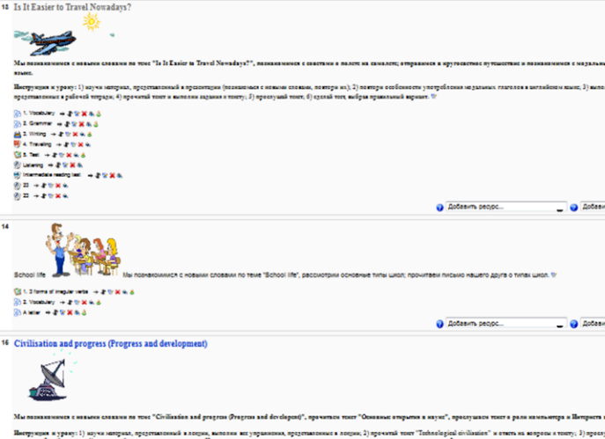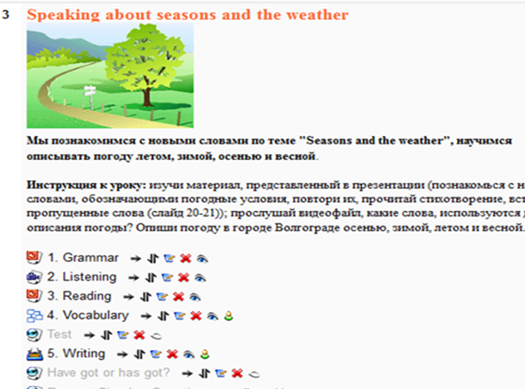

Для того, чтобы совместная деятельность учащихся с ОВЗ на дистанционных уроках была более эффективной, необходимо учитывать определенные критерии: состояние здоровья ребенка и степень заболевания; учет индивидуальных особенностей, возраст, особенности развития; уровень речевого развития, соответствующий возрастной поре или близкий к ней; успеваемость; навыки и потребность в общении со сверстниками; знание необходимых информационных технологий; умение контролировать свои действия на уроке. На основе выделенных критериев были организованы пары детей с ОВЗ на дистанционных уроках по английскому языку.
Для эффективной работы на уроке необходимо обеспечить для каждого ребенка условия для актуализации его потребностей, для установления эмоционального контакта с учителем и одноклассниками, создания ситуации успеха. Это – положительный климат на уроке и стимулирование положительной самооценки продвижений в учебной деятельности [3, с. 47].
Использование методов педагогического взаимодействия для создания ситуации успеха [1] (эмоциональное «заражение» (по механизму подражания); метод эмоционального взаимодействия – отношения между учителем и учащимися на основе взаимоуважения; метод эмоционального подкрепления; метод антиципации ценностей – предвидение реакции учащихся на результат деятельности учащихся, проигрывание ситуации успеха, приводит к внутренней организации активности учащихся, помогающий удерживать первичный мотив на протяжении всей деятельности) способствует лучшему проявлению индивидуальных особенностей мотивационных факторов деятельности учащихся, учитывая которые, педагогу легче понять потребности каждого ребенка, помочь ему в преодолении возникающих трудностей, способствуя тем самым построению учащимися мотива (А.С. Белкин, Н.Е. Щурова и др.).
Стоит отметить, что важную роль играет и особая организация учебной деятельности детей с ОВЗ на дистанционных уроках. Стоит отметить, что содержание учебного материала должно быть доступно для понимания, опираться на имеющиеся знания по предмету, жизненный опыт, и желательно иметь личностно-ориентированный характер, но в то же время включать новую информацию, помогающую осмыслению уже имеющего знания и опыта.
Важно учитывать и особенности дистанционного урока для детей с ОВЗ. К таким особенностям можно отнести: отбор содержания учебного материала, разнообразие и преемственность заданий на дистанционном курсе, легкий поиск нужного урока и упражнения, наличие большого объема мультимедийных файлов и flash-роликов, электронного словаря, доступность материала и упражнений, наличие физминуток, наглядность и доступность материала и упражнений [рис. 1, 2]. Они помогают организовать учебный процесс наиболее продуктивно и интересно, сделать его запоминающимся для ребенка при совместной работе.
Рис. 2. Скриншоты заданий по английскому языку
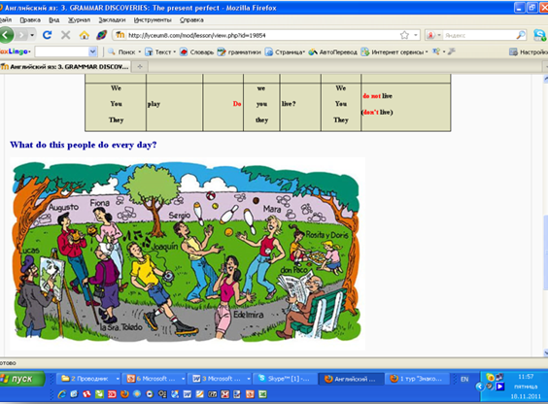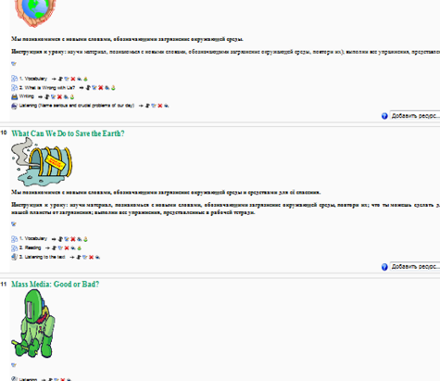

Стоит отметить, что использование информационных технологий позволяет индивидуализировать обучение детей с ОВЗ по темпу и глубине. Такой дифференцированный подход дает большой положительный результат, так как создает условия для успешной деятельности каждого ученика, вызывая у учащихся положительные эмоции, и таким образом влияет на их учебную мотивацию.
Для решения проблемы рациональной организации учебной среды используются методы, способствующие активизации инициативы и творческого самовыражения учащихся при совместной работе: метод свободного выбора, обсуждение в группах, дискуссия, семинар, проблемный вопрос, - методы, направленные на самопознание и развитие.
При совместной работе учащихся могут быть использованы методы и приёмы, в число которых входят различные виды нестандартных форм проведения уроков (урок-исследование, защита совместных проектов, диспут, урок взаимопроверки), необычные формы предъявления изучаемого материала, внеурочная работа по предмету.
Наиболее эффективной формой работы является групповая (интерактивный метод обучения, способность взаимодействовать друг с другом, установление эмоционального контакта, целью которого является создание комфортных условий обучения, при котором ученик чувствует свою успешность, свою интеллектуальную самостоятельность) [5]. В нашем случае учебный предмет выступает средством социализации детей с ОВЗ, способствуя общему речевому развитию, расширению кругозора, формированию коммуникативных УУД на доступном для них уровне в аудировании, говорении, чтении и письме.
До начала работы над проектом «We are together! (Мы вместе!)» в 6-9 классах и «Visit Volgograd! (Посетите Волгоград!)» в 10-11 классах ребятам Центра дистанционного образования лицея № 8 «Олимпия» было предложено провести самоанализ сформированности коммуникативных УУД: владею, владею не в совершенстве, не владею.
Всего в исследовании принимали участие 17 учащихся старшей школы из 6-11 классов.
По итогам анализа данных установлено, что у детей работающих в паре не вызывает затруднений: способность учитывать разные мнения и интересы, обосновывать собственную позицию; умение аргументировать свою позицию и координировать её с позициями партнёров в сотрудничестве при выработке общего решения совместной деятельности; умение аргументировать свою позицию и координировать её с позициями партнёров в сотрудничестве при выработке общего решения совместной деятельности; осуществление взаимного контроля и оказание необходимой взаимопомощи; умение задавать вопросы, необходимые для организации собственной деятельности и сотрудничества с партнёром.
Далее была организованна работа по формированию выделенных нами коммуникативных УУД, где акцент ставился на совместной проектной работе.
Стоит отметить, что пара девятиклассников образовалась стихийно, в соответствии со своими интересами, совместная работа 10 и 11-классников на дистанционных уроках проводилась регулярно на протяжении года.
Деятельность учителя, его помощь на каждом этапе работы над проектом, деятельность учащихся, цель и задачи каждого этапа проектов представлены в таблице.
1. Мотивационный этап (погружение в проект):
Этапы работы  над проектом | Цели и задачи | Деятельность учителя | Деятельность учащихся
1. Мотивационный этап (погружение в проект) | Цель – подготовка учащихся к проектной деятельности  Задачи: – определение проблемы, темы и целей проекта в ходе совместной деятельности педагога и обучающихся;  – создание группы (групп) учащихся для работы над проектом.  Создание творческой атмосферы в коллективе, нацеливание участников на поиск и выявление конкретной, отвечающей их интересам проблемы, выдвижение гипотез по ее решению | Отбирает возможные темы и предлагает их учащимся.  Побуждает у учащихся интерес к теме проекта.  Помогает сформулировать:  • проблему проекта;  • сюжетную ситуацию;  • цель и задачи.  Мотивирует учащихся к обсуждению, созданию проекта.  Организует поиск учащимися оптимального способа достижения поставленных целей проекта.  Помогает в анализе и синтезе, наблюдает, контролирует.  Консультирует учащихся при постановке цели и задач, при необходимости корректирует их формулировку.  Формирует необходимые специфические умения и навыки. | Осуществляют вживание в ситуацию.  Обсуждают тему проекта, предмет исследования с учителем.  Получают дополнительную информацию.  Определяют свои потребности.  Принимают в составе группы (или самостоятельно) решение по поводу темы (подтем) проекта и аргументируют свой выбор.  Осуществляют:  • анализ ресурсов и поиск оптимального способа достижения цели проекта;  • личностное присвоение проблемы.  Формулируют (индивидуально или в результате обсуждения в группе) цель проекта.
На первом этапе основными коммуникативными умениями выступают: умения вступать в процесс общения (выражать просьбу, приветствие, поздравление, приглашение, вежливое обращение); ориентироваться в партнерах и ситуациях общения (начать говорить со знакомым и незнакомым человеком; соблюдать правила культуры общения в отношениях с товарищами, учителем, взрослым; понять ситуацию, в которую ставятся партнеры, намерения, мотивы общения); соотносить средства вербального и невербального общения (употреблять слова и знаки вежливости; умение ориентироваться в партнерах - объективно воспринимать окружающих людей - понимать их настроения, характер, читать экспрессию их поведения, давать окружающим правильную оценку, находить правильный стиль и тон общения;
2. Организационный этап (планирование деятельности):
Этапы работы  над проектом | Цели и задачи | Деятельность учителя | Деятельность учащихся
2.Организационный этап (планирование деятельности) | Цель – пооперационная разработка проекта с указанием перечня конкретных действий и результатов, сроков и ответственных.  Задачи:  – определение источников информации, способов сбора и анализа информации, вида продукта и возможных форм презентации результатов проекта, сроков презентации;  – установление процедур и критериев оценки результатов и процесса;  – распределение задач (обязанностей) между членами группы.  Планирование деятельности, выбор методов работы, определение источников информации, | Направляет процесс поиска информации учащимися (при необходимости помогает определить круг источников информации, рекомендует экспертов).  Предлагает учащимся:  • различные варианты систематизации собранной информации;  • организовать группы;  • распределить роли в группах;  • спланировать деятельность по решению задач проекта;  • продумать возможные формы презентации результатов проекта;  • продумать критерии оценки результатов и процесса.  Формирует необходимые специфические умения и навыки.  Организует процесс контроля (самоконтроля) разработанного плана деятельности и ресурсов | Осуществляют:  • поиск, сбор, систематизацию и анализ информации;  • разбивку на группы;  • распределение ролей в группе;  • планирование работы;  • выбор формы и способа презентации предполагаемых результатов;  • принятие решения по установлению критериев оценивания результатов и процесса.  Продумывают продукт групповой и/или индивидуальной деятельности на данном этапе.  Проводят оценку (самооценку) результатов данного этапа работы.
На втором этапе основными коммуникативными умениями выступают: умения согласовывать свои действия, мнения, установки с потребностями товарищей по общению (осуществление само и взаимоконтроля учебной и трудовой деятельности, обоснование совместно выполняемых заданий операций в определенной логической последовательности, определение порядка и рациональных способов выполнения совместных учебных заданий); доверять, помогать и поддерживать тех, с кем общаешься (помогать нуждающимся в помощи, уступать, быть честным, не уклоняться от ответов, говорить о своих намерениях, давать советы самим и слушать советы других, доверять получаемой информации, своему товарищу по общению, взрослым, учителю); применять свои индивидуальные умения при решении совместных задач.
3.Деятельностный этап (осуществление деятельности по решению проблемы):
Этапы работы  над проектом | Цели и задачи | Деятельность учителя | Деятельность учащихся
3.Деятельностный (осуществление деятельности по решению проблемы) | Цель – разработка проекта. Задачи: – самостоятельная работа учащихся по своим индивидуальным или групповым задачам проекта.  – промежуточные обсуждения полученных данных в группах, на консультациях (на уроках и/или во внеурочное время).  Работа над проектом, промежуточный контроль деятельности участников, консультация с педагогом-координатором, подготовка к защите проекта. | Наблюдает, советует, косвенно руководит деятельностью, отвечает на вопросы учащихся. | Выполняют запланированные действия самостоятельно, в группе или в комбинированном режиме.  При необходимости консультируются с учителем (экспертом).  Осуществляют промежуточные обсуждения полученных данных в группах.
На третьем этапе основными коммуникативными умениями выступают: умение учитывать и координировать в сотрудничестве отличные от собственной позиции мнения других людей; способность учитывать разные мнения и интересы, обосновывать собственную позицию; умение аргументировать свою позицию и координировать её с позициями партнёров в сотрудничестве при выработке общего решения совместной деятельности; продуктивное решение конфликтов на основе учёта интересов и позиции всех участников; способность с учётом целей коммуникации достаточно точно, последовательно и полно передавать партнёру необходимую информацию, как ориентир для построения действия.
4. Рефлексивно - оценочный этап (оформление результатов):
Этапы работы  над проектом | Цели и задачи | Деятельность учителя | Деятельность учащихся
4. Рефлексивно - оценочный этап (оформление результатов) | Цель – структурирование полученной информации и интеграции полученных знаний, умений, навыков.  Задачи: – анализ и синтез данных;  – формулирование выводов.  Представление результатов, защита проекта, анализ и оценка результатов и проделанной работы, выявление успехов и неудач, обсуждение перспектив | Наблюдает, советует, направляет процесс анализа.  Помогает в обеспечении проекта.  Мотивирует учащихся, создает чувство успеха; подчеркивает социальную и личностную важность достигнутого. | Оформляют проект, изготавливают продукт.  Участвуют в коллективном анализе проекта, оценивают свою роль, анализируют выполненный проект, выясняют причины успехов, неудач.  Проводят анализ достижений поставленной цели. Делают выводы
На четвертом этапе основными коммуникативными умениями выступают: оценивать результаты совместного общения (оценивать себя и других критически, учитывать личный вклад каждого в общение, принимать правильные решения, выражать согласие (несогласие), одобрение (неодобрение); осуществление взаимного контроля и оказание необходимой взаимопомощи; умений согласовывать свои действия, мнения, установки с потребностями своих товарищей по общению (осуществление само- и взаимоконтроля учебной и трудовой деятельности, обоснование совместно выполняемых заданий и операций в определенной логической последовательности).
5. Презентация результатов:
Этапы работы  над проектом | Цели и задачи | Деятельность учителя | Деятельность учащихся
5. Презентация результатов | Цель – демонстрация материалов, представление результатов.  Задачи:  – подготовка презентационных материалов;  – подготовка публичного выступления;  – презентация проекта. | Организует презентацию.  Продумывает и реализует взаимодействие с родителями.  Репетирует с учениками предстоящую презентацию результатов проектной деятельности.  Выступает в качестве эксперта.  Принимает отчет:  • обобщает и резюмирует полученные результаты;  • подводит итоги обучения;  • оценивает умения: общаться, слушать, обосновывать свое мнение, толерантность и др.;  • акцентирует внимание на воспитательном моменте: умении работать в группе на общий результат и др. | Выбирают (предлагают) форму презентации.  Готовят презентацию.  При необходимости консультируются с учителем  Осуществляют защиту проекта.  Отвечают на вопросы слушателей.  Демонстрируют:  • понимание проблемы, цели и задач;  • умение планировать и осуществлять работу;  • найденный способ решения проблемы;  • рефлексию деятельности и результата.  Выступают в качестве эксперта, т.е. задают вопросы и высказывают критические замечания (при презентации других групп \ учащихся) на основе установленных критериев оценивания результатов и процесса.
При организации совместной проектной деятельности учащихся на разных этапах степень участия педагога различна. Проектная деятельность требует от учителя не столько объяснения материала, сколько создания условий для развития мышления учащихся, расширения их познавательного интереса, возможностей их самообразования и самореализации поэтому функция учителя на каждом этапе различна, но в основном он выполняет роль консультанта.
Стоит отметить, что организация совместной работы детей с распределением ролей оказалась значительно эффективнее.
После реализации проекта была проведена повторная диагностика сформированности коммуникативных УУД.
В целом можно проследить положительную динамику уровня сфомированности коммуникативных УУД. В основной своей массе учащиеся научились учитывать и координировать в сотрудничестве отличные от собственной позиции других людей; способны учитывать разные мнения и интересы, обосновывать собственную позицию; задавать вопросы, необходимые для организации собственной деятельности и сотрудничества с партнёром; более продуктивно решают конфликты на основе учёта интересов и позиции всех участников;
Но такие УУД как: продуктивное решение конфликтов на основе учёта интересов и позиции всех участников; осуществление взаимного контроля и оказание необходимой взаимопомощи; адекватное использование речи для планирования и регуляции своей деятельности; адекватное использование речевых средств для эффективного решения разнообразных коммуникативных задач, - остались на прежнем уровне, что говорит о необходимости продолжать работу в этом направлении.
Таким образом, совместная проектная деятельность выступает средством социализации детей с ОВЗ, способствующим как общему речевому развитию и расширению кругозора, воспитания, так и формированию коммуникативной компетенции на доступном для детей с ОВЗ (умения вступать в диалог, участвовать в коллективном обсуждении проблем, четко выражать свои мысли, аргументировать свои высказывания, учитывать мнения других людей).
Список литературы:
- Белкин А.С. Ситуация успеха. Как ее создать? М.: «Просвещение», 1991.
- Выготский Л. С. Принципы воспитания физически дефективных детей // Собр. соч. в 6-ти т. Т. 5 Основы дефектологии / Под ред. Т. А. Власовой. М, 1983. С. 34-49.
- Ильин Е.П. Мотивация и мотивы. - СПб.: Питер, 2006. - С. 67.
- Концепция долгосрочного социально-экономического развития Российской Федерации на период до 2020 года от 17 ноября 2008 г. № 1662-р
- Лиймете Х.Й. Групповая работа на уроке. - М., 1975.
- «О создании условий для получения образования детьми с ограниченными возможностями здоровья и детьми-инвалидами» – Письмо Министерства образования и науки РФ от 18.04.2008 № АФ-150/06.
- Цукерман Г.А. Совместная учебная деятельность как основа формирования умения учиться: Автореф. дисс. на соиск. уч. степ. докт. психол. наук. - М., 1992.

